МУНИЦИПАЛЬНОЕ БЮДЖЕТНОЕ ДОШКОЛЬНОЕ ОБРАЗОВАТЕЛЬНОЕ
УЧРЕЖДЕНИЕ ДЕТСКИЙ САД № 3« АЛЁНУШКА»

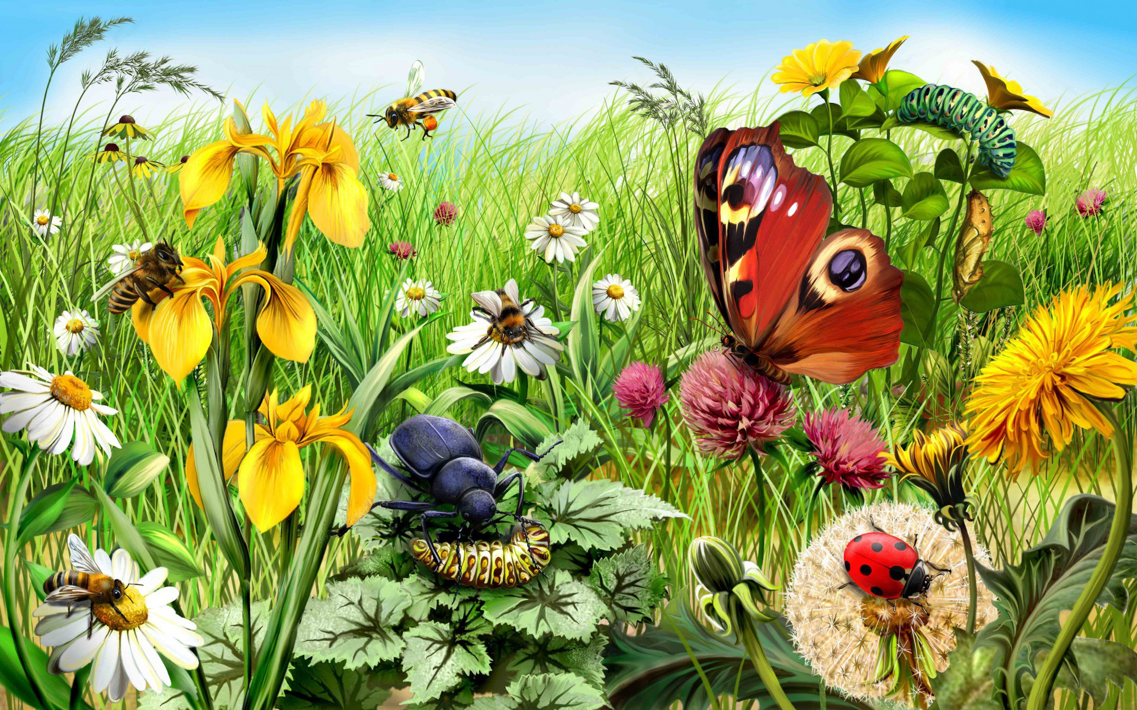

Автор проекта - воспитатель: Стародубцева Г.П.
Тема: «Лето – в яркие краски одето?».
Тип проекта: краткосрочный познавательно- творческий, групповой.
Участники проекта: дети старшей группы, воспитатели, родители.
Срок реализации проекта: краткосрочный (c 11.05 – 25.05.2021 г.).

Проблема: недостаточный уровень осведомленности детей об окружающем мире, незнание норм безопасного поведения на природе, неумение корректно, гуманно и бережно взаимодействовать с живой природой.

Актуальность: Лето — очень хороший сезон для общения детей с природой, это различные игры, наблюдение на свежем воздухе, это значительные возможности для познания детьми с окружающего мира, обогащение их знаний и понятий, закрепление правил безопасного поведения, гуманного и бережного взаимодействия с природой.

Цель проекта: Создание максимально благоприятных условий для укрепления гармоничного психологического и физического развития ребёнка в летний период, формирование потребности в здоровом образе жизни, расширение и обогащение представлений детей о разнообразии природы летом, углубление представлений детей о лете, как времени года.

Задачи проекта:
- Формировать представления детей о лете, летних изменениях в природе.
- Закрепить представления детей о летнем отдыхе, развлечениях на свежем воздухе, провести опыты с песком.
- Расширять знания детей о сезонных изменениях в природе.
- Развивать познавательный интерес, формировать навыки экспериментирования.
- Создать условия, обеспечивающие охрану жизни и укрепления здоровья детей через использование природных факторов: воздуха, солнца, воды.
- Воспитывать привычку в повседневной физической активности.
- Воспитывать у детей любовь ко всему живому, желание беречь, охранять природу.
- Воспитывать любовь к природе через беседы, чтение художественной литературы, , наблюдения.
- Способствовать активному вовлечению родителей в совместную деятельность с ребенком в условиях семьи и детского сада.
Предполагаемый результат проекта:
- Приобретение новых знаний и впечатлений об окружающем мире.
- Привитие детям экологической культуры.
- Развитие детского творчества в разных направлениях (рисунки, аппликация, моделирование из бумаги и природных материалов, лепка).
- Дети проявляют любознательность, интерес к сезонным изменениям в природе;
- Дети могут вступить в диалог на летнюю тематику;
- Проявляют инициативу в оказании помощи взрослому (труд на летней грядке, работа в цветнике) .
- Повысить иммунитет и работоспособность ребёнка, снизить влияние стрессовых ситуаций с помощью естественных средств закаливания воздух, вода, солнечный свет.

Проект включает три этапа: подготовительный, основной, заключительный.
1. Подготовительный этап
Введение в тему:
- Что дети знают о лете, о безопасности в летнее время?
- что хотят узнать об этом?
- где можно найти материал по теме?
- Подбор методической литературы по данной теме; разработка конспектов бесед, наблюдений; подбор детской художественной литературы; подбор настольно – печатных и дидактических игр.
- Приготовление материалов для художественного творчества (акварель, гуашь, цветные карандаши, восковые мелки, цветная бумага, клей, картон, пластилин и т. д.).
2. Содержание проекта (основной этап деятельностный)
Реализация проекта в непрерывной-образовательной деятельности через образовательные области:
Познавательное развитие | НОД «Мир природы».  Цель: Создание условия для закрепления знаний и представлений детей о лете: летние месяцы, приметы лета, изменения в природе, животном мире, в жизни людей.  Беседы с детьми:  1. «Какую пользу приносят солнце, воздух и вода?».  Цель: Создание условия для закрепление у детей знаний о солнце, воздухе, воде, их свойствах, значении в жизни людей, растений.  2. «Удивительные насекомые;  «Правила поведения в природе»;  «Опасности в природе»;  «Ядовитые грибы и растения».  Цель: Создание условия для закрепление и уточнение у детей основ безопасного поведения в природе.  Дидактические игры:  «Где живут витамины»;  «Куда я летом не пойду, везде цветочек я найду»;  «Что живет и растет у нас под ногами»;  «Путешествие в мир насекомых»;  «Опасности вокруг нас»;  «Лекарственные растения»;  «Ядовитые грибы и растения: что можно, что нельзя».  Цель: Создание условий для развитие интереса у детей к экологическим играм.  Наблюдения: за растениями луга и цветника; за насекомыми; за птицами; за ветром, дождем, небом, облаками; за красотой окружающей природы.
Речевое развитие | НОД «Лето».  Цель: Закрепить основные правила поведения на природе; воспитывать у детей умение видеть, понимать и любить свою природу, бережно относиться ко всему живому; вызвать у детей положительный эмоциональный настрой.  Игры на развитие речи.  «Узнай по описанию»; «Послушай и отгадай»; «Чем похожи, чем отличаются?»; «Чей наряд»; «Когда это бывает?».  Конкурс загадок «Лесные загадки».  Цель: Создание условий для развитие у детей свободного общения с взрослыми, всех компонентов устной речи.  НОД Чтение художественной литературы  Стихи:  Барто А. «Гроза»;  Бычков Н.: «Василёк», «Клевер», «Одуванчик», «Астры».  Синявский П. «Грибная электричка»;  Ушан Е. «Лесные прятки», «Опята», «Мухомор».  Токмакова И.: «Рябина», «Берёза», «Осинка», «Ива».  Рассказы: Н. Калинина «Как Сашу обожгла крапива»,  М. Пришвин «Золотой луг», В. Берестов «Весёлое лето»,  Ушинский К. «Капустная бабочка»; Пивоварова И.: «Как бабочка на бал собиралась», «Стрекоза», «Паук», «Кузнечик», «Пчела», «Оса», «Муравьи»; Усова Н. «Ландыш», «Фиалка».  Сказки: Т. Шорыгиной: «Рябина»; «Катя и божья коровка»; «Маленькие путешественницы»; «Дождевой червяк»; Селихова Л.: «Машенькина прогулка», «День рождения ёлочки», «Сказка о крылатках».  Экологические сказки: «Лесной муравей и девочка Лиза»; «Как человек приручил растения»; «Просто гусеница»; «Добрая Ивушка».  Энциклопедии «Зеленая планета», «О планете Земля».  Цель: Создание условий для усвоения детьми основ экологической культуры, осознание единство человека с природой в художественной литературе.
Социально-коммуникативное развитие | Беседы с детьми:  «Вода – друг - враг».  Цель: Создание условий для формирование у детей представления о правилах безопасного поведения на воде в тёплое время года.  «Как вести себя в жару?»;  «Болезни грязных рук»;  «Вредные и полезные привычки»;  «Какие витамины растут на ветках и на грядках».  Цель: Создание условий для развитие у детей представлений о здоровье и здоровом образе жизни.  Детское экспериментирование:  1. Опыты: «Что мы вдыхаем? «Мыльные пузыри»; опыты  на выявление свойств воды.  2. Конкурс «Город мастеров» (постройки из песка), «Мозаика из камней» (предложить из камней выложить узор или рисунок)  3. Беседа «Что у нас под ногами?» (рассмотреть через лупу из чего состоит почва)  4. Опытно-экспериментальная деятельность: «Когда вода теплее» (нагревание окружающих предметов днём и вечером).  5. Проведение исследования «Изучаем строение растения»,  «Прилетает ли кто - нибудь к этому растению?», «Есть ли запах у растений?».  Цель: Создание условий для развитие познавательного интереса у детей, наблюдательности, умение делать выводы, формирование навыков экспериментирования.  Словесно-дидактические игры:  «Назови цветок по описанию»;  «Скажи наоборот»;  «Летает - не летает»;  «Бывает - не бывает»;  «Хорошо - плохо»;  «Угадай, чей голосок»;  «Найди по описанию»;  «День-ночь»,  Сюжетно-ролевые игры:  «Семья на отдыхе»;  «Лечим кукол и зверей»  Цель: Создание условий для развитие интереса у детей к экологическим играм.  Рассматривание сюжетных картин, беседы на тему: «Как мы отдыхаем летом».
Художественно -эстетическое развитие | НОД (Рисование) «Мир насекомых».  Цель: Создание условий для закрепление умения у детей передавать в рисунке яркие выразительные образы насекомых.  НОД (Коллективное рисование) «Яркое лето и я!».  Цель: Создание условий для расширение и углубление знаний детей о лете, развитие самостоятельности, творческих способностей, фантазии, воображения.  Просмотр мультфильма «Рыжий, рыжий, конопатый»  Слушание песен про солнышко: «Солнышко лучистое» из м/ф. «Львенок и черепаха»; «Светит солнышко для всех»; «Выглянуло солнышко»; «В траве сидел кузнечик».  Цель: Создание условий для формирование у детей эмоциональной отзывчивости на музыкальные произведения о лете.
Физическое развитие | Беседы: «Полезные и вредные привычки»; «Чистота – залог здоровья»; «Витамины я люблю - быть здоровым я хочу».  Цель: Создание условий для развитие у детей начальных представлений о здоровье и здоровом образе жизни.  Пальчиковые гимнастики: «Солнечные зайчики»; «Есть у каждого свой дом»; «Рыбки»; «Я весёлый майский жук».  Цель: Создание условий для развитие у детей мелкой моторики, координации движения кистей рук и пальцев.  Подвижные игры: «Хитрая лиса»; «Мышеловка»; «Лягушки и цапля»; «Медведь и пчелы»; «Удочка»; «Море волнуется»; «Не попадись»; «Найди себе пару»; «Третий лишний»; «Охотники и утки».  Гимнастика после сна: «Мы проснулись…»; «Котята»; «Весёлые ребята».  Цель: Создание условий для формирование у детей двигательной активности, используя подвижные игры и физические упражнения.
Трудовое воспитание | 1. Работа в цветнике.  2. Изготовление вертушек, султанчиков, воздушного змея.  3. Вынос комнатных растений на участок, полив из брызгалок.  4. Сбор природного материала.  5. Наведение порядка на участке.  6. Рыхление и полив песка в песочнице.  Цель: Создание условий для формирование у детей умение трудиться, добиваться результата труда общими усилиями.

3. Заключительный этап
- анализ результатов проекта;
- коллективное рисование «Яркое лето и я!».
- создание лэпбука «Лето»

Список использованной литературы:
1. Алёшина Н.В. Ознакомление дошкольников с окружающим и социальной действительностью. – М., 2005.
2. Артемова Л.В.. Окружающий мир в дидактических играх дошкольников – М.: Мозаика-Синтез, 2009.
3. Бондаренко А.К. Дидактические игры в детском саду. – М.: Просвещение, 1991.
4 Горькова Л.Г., Кочергина А.В., Обухова Л.А. Сценарии занятий по экологическому воспитанию дошкольников. – М.: ВАКО, 2005.
5. Гризик Т.И., Лаврова Т.В. Узнаю мир. Развивающая книга для детей 6–8 лет– 48 с.: ил. – Обл. М.: Просвещение2015.
6. Дьяченко В.Ю., Власенко О.П. Маленькие шаги в большой мир. Занятия со старшими дошкольниками по окружающему миру. – Волгоград: Издательство «Учитель», 2007.
7. Дыбина О.В., Рахманова Н.Л., Щетинина В.В. Неизвестное рядом. – М.: Издательство «Сфера», 2010.
8. Ушакова О.С., Арушанова А.Г. Занятия по развитию речи в детском саду. – М.: Издательство «Совершенство», 2001.
9. Ушакова О.С., Гавриш Н.В. Знакомим дошкольников с литературой. Конспекты занятий. – М.: Творческий центр «Сфера», 2007.
10. Книга для чтения в детском саду и дома 5-7лет. – М.: ОНИКС, 2007.
11. Хрестоматия для детей старшего дошкольного возраста. – М.: Просвещение, 1981.
12. Т. А. Шорыгина Т.А. «Какие месяцы в году?». М.: Мозаика – синтез, 2013г.
13. Швайко Г.С. Игры и игровые упражнения для развития речи – М.: Просвещение,1988

